

**סול תרפי ריטריט** *ריטריט מדיטציית סאונד בהשתתפות אמני מוזיקה מובילים*

סדרת מדיטציות הסאונד של סול תרפי – מארחת מוזיקאים מובילים לסשנים חצי-מודרכים של מדיטציה בשכיבה. המוזיקה והתדרים יוצרים חוויה חושית עמוקה, המשמשת כמעין גשר לקהל שטרם התנסה במדיטציה, ומאפשרת גישה נגישה וחווייתית לעולם המדיטציה.  
   
מחקרים מדעיים עדכניים תומכים ביתרונות הרבים של מדיטציה - בהפחתת סטרס, שיפור איכות השינה, הגברת מיקוד וחיזוק הוויסות הרגשי.במהלך השנה וחצי האחרונות, במיוחד לאור המצב המורכב במדינה, קיבלנו תגובות רבות ממשתתפים שתיארו תחושת רוגע, הקלה ממתח יומיומי ולעיתים אף שחרור רגשי או שיח על אתגרים אישיים.

במסגרת סול תרפי קיימנו עד כה שיתופי פעולה עם אמזון, עיריית תל אביב, דיגיתל ומוזיאון תל אביב.  
מעל 15 אירועים התקיימו בבית חנה תל אביב, וכן סדנה גדולה במרכז סוזן דלל בהשתתפות:  
עמרי סמדר, רד אקסס, רן סלוין, נעה ארגוב, תאי רונה ואמנים נוספים.

ביוני הקרוב, במסגרת לילה לבן, נשתף פעולה עם מוזיאון תל אביב ועיריית תל אביב (דיגיתל), במהלכו נקיים אירוע גדול שיתפרס ברחבי המוזיאון, ויכלול אירוח של אסטרל פרוג'קשן, אסף אמדורסקי, עמרי סמדר, רד אקסס, עטר מיינר, ריג'ויסר + קפיטן, אנה הלטה, רן סלוין, דני וק, נעה ארגוב, התזמורת הקאמרית במחווה תזמורתית לפסקולים של דיוויד לינץ', בן אילון, סדנאות והרצאות סביב תודעה ומדיטציה. האירוע המתוכנן יתפרש על פני סופ״ש שלם, ויכלול מדיטציות סאונד, לצד הרצאות, כיתות אמן, תרגולי יוגה ותכנים משלימים נוספים. ברשותנו מאגר לקוחות של למעלה מ-80,000 איש שהשתתפו באירועי תוכן שונים שהפקנו לאורך השנים.

אודותינו:  
 **ירון אמור וגי דרייפוס** פועלים מזה קרוב לשני עשורים בשדה התרבות והמוזיקה האלקטרונית בישראל, כמפיקים וכאנשי תוכן.  
 במהלך השנים הפקנו את אירועי המוזיקה האלקטרונית מהגדולים שהתקיימו בארץ – לרבות פסטיבלים רבי־משתתפים בפארק הירקון, עם קהלים של למעלה מ־25,000 איש, לצד הפקות אינטימיות וייחודיות במגוון אתרים ברחבי הארץ (מצדה, שוני, פארק רמת גן, חוות רונית ועוד).

בין היתר, אירחנו מאות אמנים בינלאומיים מהשורה הראשונה, לצד מיטב היוצרים המקומיים. במקביל לפעילות ההפקה, אנו מלווים ומנהלים את מיטב האמנים האלקטרוניים בישראל – באופן שמאפשר לנו גישה ישירה לאמנים, לקהילות מוזיקה נאמנות ולמאגר לקוחות רחב, שנבנה לאורך 20 שנות עשייה.

[סרטון פרזנטציה סול ת'רפי](https://www.instagram.com/reel/DGfcMEmt5ui/?utm_source=ig_web_copy_link&igsh=MzRlODBiNWFlZA==)

[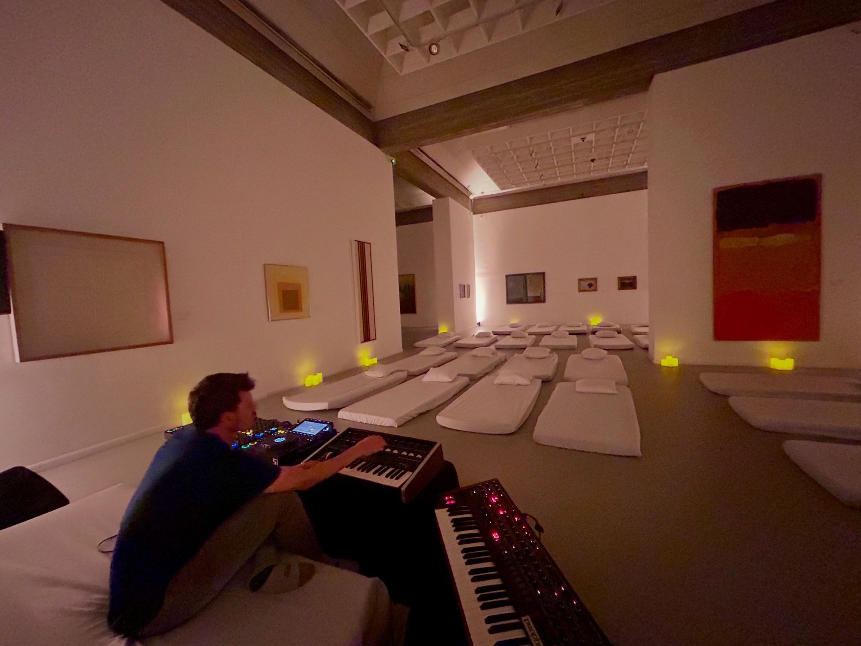](https://www.instagram.com/reel/DGfcMEmt5ui/?utm_source=ig_web_copy_link&igsh=MzRlODBiNWFlZA==)